补充

Tips
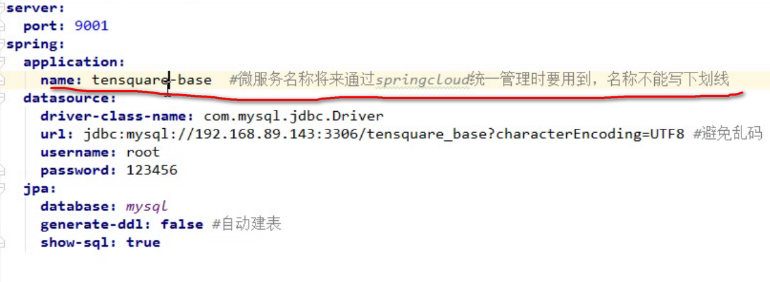
看到了吗,yml文件里配置的都是系统属性啥的,也就是以前配置在properties里面的东西,而bean啊,aop啥的以前配置在xml里面的东西不是配置在yml里面的,你可以配置在xml里,也可以用注解代码的方式.

我们git上只管理对象,依赖的包是没有的,依赖包是需要根据pom文件下载的,而maven:package出来的是包括依赖包的.

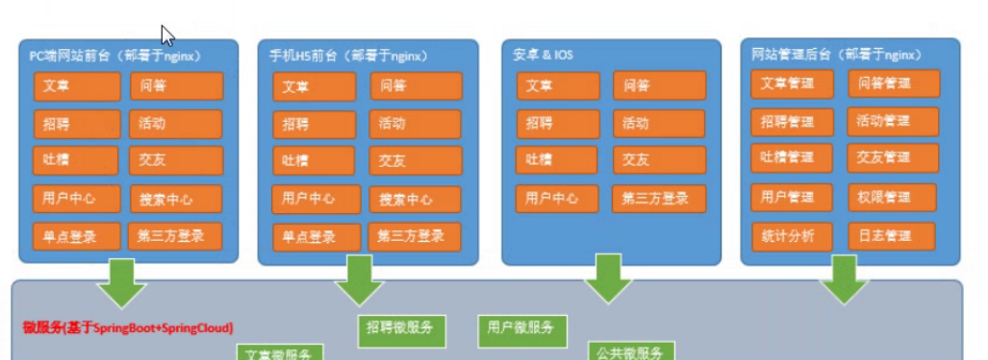

如果你用aop的service的方法进行增强,那么注意,这个service里的方法不能有异步的,不然会报错.

idea里搜索inspection,可以修改哪些错误提示哪些错误不提示,所以那里报不报错并不影响我们程序的执行的,这是idea的检查策略的问题.

在微服务或者soa里,都是面向接口,提供的都是接口.

Springboot现在的最新版本是2.2.0

Freemaker是一种动态页面静态化的技术.

注意我们的捕获到的异常,是会有mesage的,例如/by zero,这种异常的reasson message可以区别不能的场景比如oom,就有很多种.

对于springmvc的每一个类都要写@controller,这样才会被扫包器扫到,变成映射器.

注意我们的代码入口是@controller标记的类.

Maven的那个设置成auto import这样的话就会自动的根据你的pom文件的变化而变化了.

Spring的版本是4.0.
Springboot的版本是1.3到1.5

Throwable分为exception和error,exception分为运行时异常和声明式异常,声明式异常就是必须要声明或者try的异常.

Dependencymanagement和dependencies的区别
这样可以让所有的父子模块引入的包的版本是一样的.

这里是父
<properties>
<spring-version>3.1.1.RELEASE</spring-version>
</properties>
<dependencyManagement>
<dependency>
<groupId>org.springframework</groupId>
<artifactId>spring-web</artifactId>
<version>${spring-version}</version>
</dependency>
</dependencyManagement>

这里是子
<dependencies>
<dependency>
<groupId>org.springframework</groupId>
<artifactId>spring-web</artifactId>
</dependency>
</dependencies>

Java -jar部署执行项目

为什么要用spring
1,aop面向切面编程,可以集体的加一些功能,比如事务啊,日志啊.
2,di,注入的话注入的是接口,而不是对象,这样的话对象之间不是直接引用也就没有耦合.
3,对象都在一个容器里保存,这样没有频繁的对象创建和销毁的问题,哈哈哈,我觉得这才是spring容器技术的关键.
4,对象交给spring容器管理,更整洁,因为一个jar包引用来做事其实就是创建他的对象.

拦截器与过滤器
（1）、Filter需要在web.xml中配置，依赖于Servlet,是一种放行的概念
（2）、Interceptor需要在SpringMVC中配置，依赖于框架,是aop动态代理增强的概念.
（3）、Filter的执行顺序在Interceptor之前

排列组合
计算方法如下：
排列A(n,m)=n×（n-1）.（n-m+1）=n!/（n-m）!(n为下标,m为上标,以下同)
组合C(n,m)=P(n,m)/P(m,m) =n!/m!（n-m）!；
例如A(4,2)=4!/2!=4*3=12
C(4,2)=4!/(2!*2!)=4*3/(2*1)=6
向左转|向右转
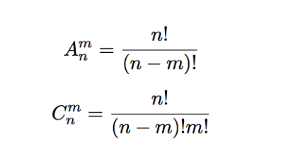

扩展资料：
基本理论和公式
排列与元素的顺序有关，组合与顺序无关。如231与213是两个排列，2+3+1的和与2+1+3的和是一个组合。

Springboot

基础
Springboot的parent已经帮我们锁定了一些常用包的version.

@importresource这样可以导入xml文件的配置的.
注意在依赖springboot的包的时候artifact都是spring-boot-start-xxx开头.
而group都是org.framework.boot开头,而且这个必须写不然提示不出来.

Springboot只需要在pom文件里parent个spring-boot-start-parent(这个是需要写版本号的)然后在dependency一个spring-boot-start-web(这个是不需要写版本号的)就可以了.这样你会发现其实自动引入了springbean,aop,core的所有的spring和tomcat和springmvc和日志相关的.
而且版本号啥的都是根据parent来的,而且还不会有冲突.

那么从jar包来看无非就是自动整合了spring和springmvc和tomcat的一个东西而已.
@ComponentScan("com.yws")这个和@ComponentScan(basepackets="com.yws",”xxx”)是一个意思.

启动类
(只能扫描到同级目录的包,所以这东西一般放外面)

@EnableAutoConfiguration(exclude = { 这个注解的功能是把bean给弄到容器里,excule的意思就是除去这些class不要弄到容器里面.

静态资源整合
正常情况下都是前后端分离的,但是呢有时不是这样的,所有我们弄个整合静态资源,
就是在resource那里,搞一个文件夹夹static或者别的,里面放静态资源就好了,但是注意访问的时候/后面是static开始的路径不包括static.

全局异常捕获
@ControllerAdvice
public class ExceptionHandlerYws {
@ExceptionHandler(Error.class)
@ResponseStatus(HttpStatus.NOT_FOUND) //这个会设置响应码,让前端知道500了
@ResponseBody
public Map<Object,Object> preErr(){
Map m = new HashMap<Object,Object>();
m.put("你好啊","error");
return m;
}

整合freemaker
groupId>org.springframework.boot</groupId>
<artifactId>spring-boot-starter-freemarker</artifactId>

然后在resource里面搞一个template文件夹,里面存.ftl文件,然后搞一个函数把参数写到map里,然后return一个字符串,然后这个字符串就是tempalte的ftl文件就可以了,就会把替换好参数的页面返回到前端,还会有自己的properitity配置文件.

整合mybatis

事务
Springboot的事务只需要在方法上加入@transatianl注解,那么这个方法对数据库的操作就是事务的,也就是如果方法里面有异常,那么对数据库的操作就会回滚.

@Bean
@bean是加在方法上的一个注解,这样加在方法上后就相当于下面这个,其他特性比如依赖啊,自定义beanname啊 scope(单例还是多例的那个东西)也可以自己查查

@Bean
public TransferService transferService() { return new TransferServiceImpl(); }

<beans> <bean id="transferService" class="com.acme.TransferServiceImpl"/> </beans>

单元测试
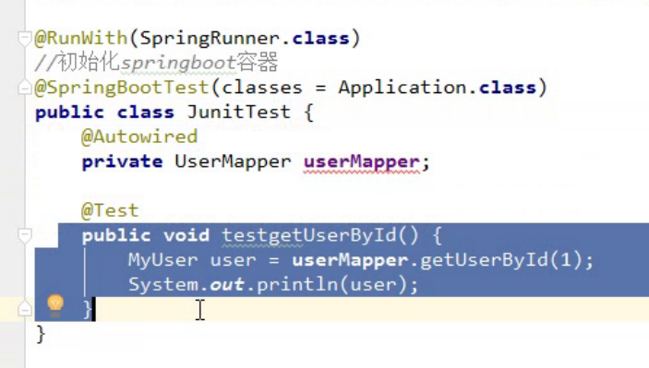

Es和redis错误
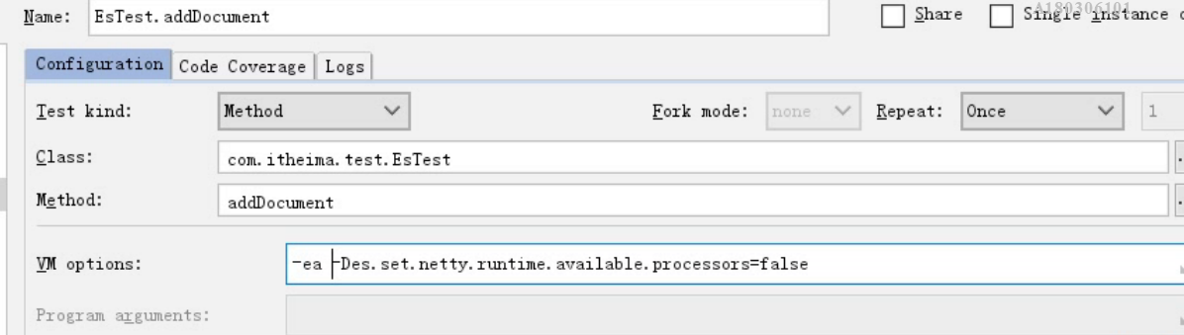

这个参数就是你jvm启动的参数,是给你的绿色三角加的,以后你java -jar跑的时候也要加.

集成redis
这里我们用的是redistemplte,还有个是springredistemplate,这个是没有乱码的,这个的序列化机制变了.
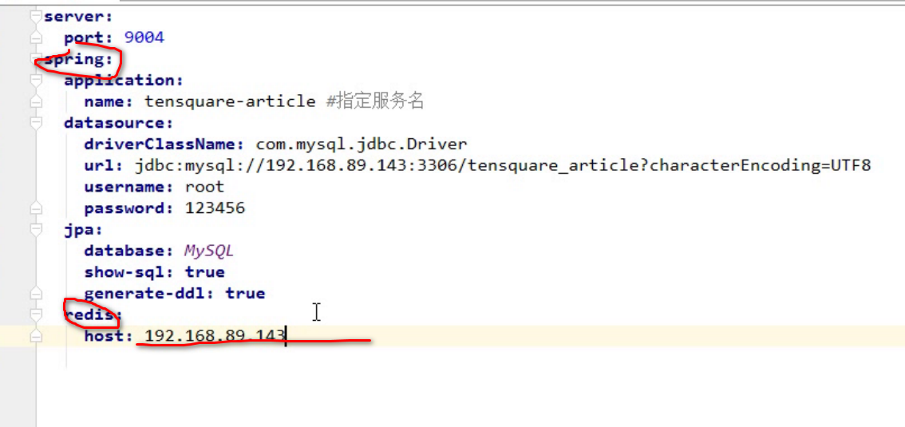
Redis的yml配置是在spring下面,如果port是默认的,就配置个就可以.
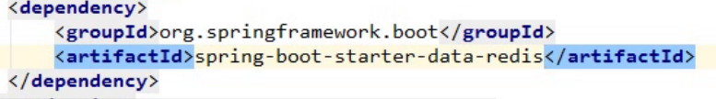
引入依赖
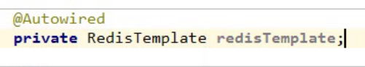
做完上面两步就可以@autowried了
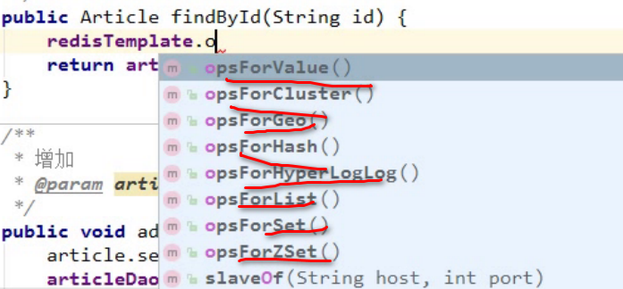
操作的话就像那样操作了
如果想设置超时时间的话就在setxxx后面加俩参数.

Springcache
这个东西存在的意义是减少我们的代码,aop实现加个注解就可以了,主要提供的是注解.

这是一套注解,首先这个不一定非得带着redis,如果没有redis的,他自己是会用内存concurrenthahashmap来玩缓存的,所以不一定非得有redis的.

但是呢,一旦你依赖了springbootredis了,那么缓存就会走redis而不是内存.

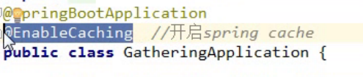
首先开启缓存功能

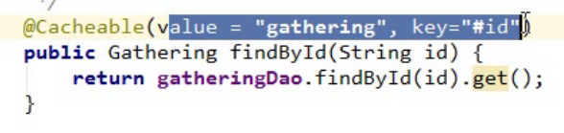
这个是对查询的方法加的,这个结果就会缓存value是缓存的名称,key就是key,value就是返回值,@cacheable就是在查询上加的,key里面是通过#来获取方法的参数的.

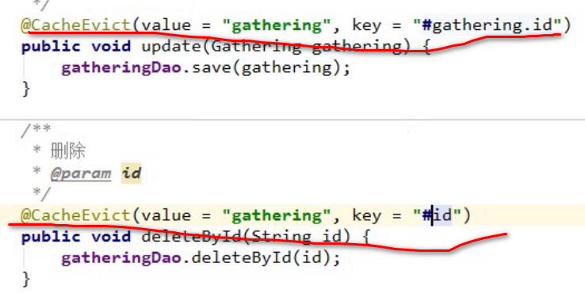
但是呢,在update和delete的时候要把缓存清空,这个时候就需要在这些方法上加上@cachevict注解,后面的缓存名和key和查询的时候一样.

各种环境
Test 本地开发环境
Sit 测试环境
Pre 预生产环境
Prd 生产环境

Postman是一个可以发restful风格请求的测试工具,idea也自带这种东西.

Docker
这玩意相当于centos里面运行了一个docker,而docker容器里又是一个个小的centos.
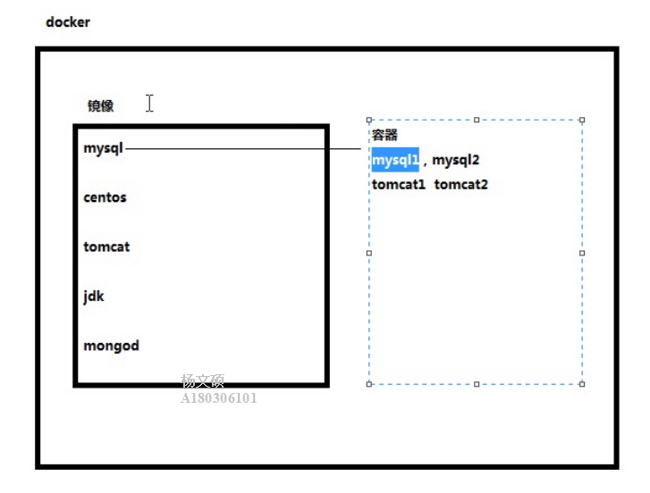
Docker是先在本地下载一些镜像,然后通过这些镜像跑起来一些容器,docker容器比较轻量,一个centos可以部署多个就可以在一个服务器中部署出一个分布式系统似的,还可以吧这些东西打包发给测试部的,省去的搭环境的时间.

而且一个centos上的docker容器可以随时开随时关,开关时间也就几秒,所以很方便.

Docker拉镜像的时候可以取远程中央镜像仓库,也会有自己的本地缓存仓库的.

后来我们写的微服务也可以会做成镜像,然后交给测试部的去弄容器的.

安装就是yum install docker docker -v查看版本.

Docker装完后是一个服务,要用systemctl start/stop/status/restart docker.启动或啥的.

Docker search xxx 搜索镜像都有哪种.

Docker pull xxx拉取镜像到本地 也有push往上传的.

Docker images 查看本地镜像有哪些.

容器运行方式两种

1,交互式,
前台运行,各种日志都能看到,运行日志,这个窗口不能做别的了,一般不用

Docker run -it xxxx

2,守护式 后台运行
Dokcer run -d --name=xxx 镜像名(docker.io后面的东西):tag号 即可,如果tag是latest的话就不需要加版本号了.

停止容器docker stop docker容器镜像id

删除镜像docker rmi xxx 删除容器 docker rm 容器名.

创建mysql容器是这样的

Docker run -d --name=mysql1 -p 3306(cnetos端口号):3309(docker的映射端口号,也就是外面访问3306就可以访问到这个docker) -e MYSQL_ROOT_PASSWORD=密码 镜像名:tag号

端口映射最好端口号是一样.
Docker ps 查看当前运行的容器.
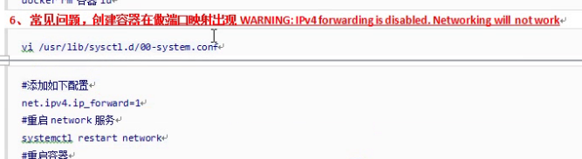

项目二
父工程只要pom不要写代码,我们看到了定义restful的时候,我们后台微服务与前端的交互的时候无论返回的是什么,结构肯定要统一的,我们把这个返回的结构定义在common里面,如下图.
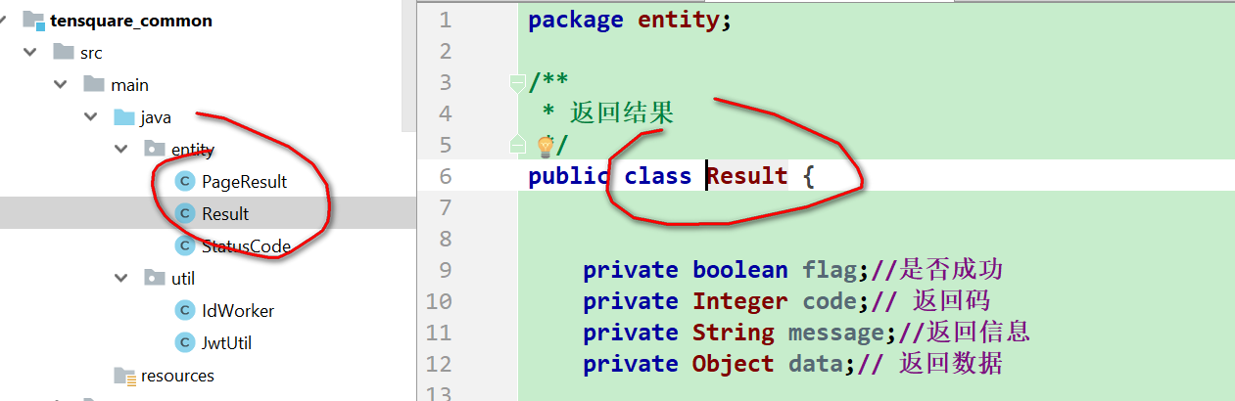

@Mapper
@Mapper 明白了么 就是用注解的时候用的啊
@Repository
public interface UserMapper {

/**
* 插入记录，手动分配主键
*
* @param user
* @return
*/
@Insert("INSERT INTO t_user (id, username, passwd) VALUES (#{id}, #{username}, #{passwd})")
int addUserAssignKey(User user);

/**
* 插入记录，数据库生成主键
*
* @param user
* @return
*/
@Options(useGeneratedKeys = true, keyProperty = "id")
@Insert("INSERT INTO t_user (username, passwd) VALUES (#{username}, #{passwd})")
int addUserGeneratedKey(User user);

/**
* 插入记录，选择主键
*
* @param user
* @return
*/
@Insert("INSERT INTO t_user (username, passwd) VALUES (#{username}, #{passwd})")
@SelectKey(statement = "SELECT UNIX_TIMESTAMP(NOW())", keyColumn = "id", keyProperty = "id", resultType = Long.class, before = true)
int addUserSelectKey(User user);

/**
* 删除记录
*
* @param id
* @return
*/
@Delete("DELETE FROM t_user WHERE id=#{id}")
int delete(Long id);

/**
* 修改记录
*
* @param user
* @return
*/
@Update("UPDATE t_user SET username=#{username}, passwd=#{passwd} WHERE id=#{id}")
int update(User user);

/**
* 根据ID查询，手动设置别名
*
* @param id
* @return
*/
@Select("SELECT id, username, passwd, birth_day AS birthDay FROM t_user WHERE id=#{id}")
User loadByIdHandAlias(Long id);

/**
* 根据ID查询，开了自动驼峰转换
*
* @param id
* @return
*/
@Select("SELECT * FROM t_user WHERE id=#{id}")
User loadByIdAutoAlias(Long id);

/**
* 使用ResultMap
*
* @param id
* @return
*/
@Results(id = "userMap", value = {
@Result(id=true, column = "id", property = "id"),
@Result(column = "username", property = "username"),
@Result(column = "passwd", property = "passwd"),
@Result(column = "birth_day", property = "birthDay")
})
@Select("SELECT * FROM t_user WHERE id=#{id}")
User loadByIdResultMap(Long id);

/**
* 引用其他的Result
*
* @param id
* @return
*/
@ResultMap("userMap")
@Select("SELECT * FROM t_user WHERE id=#{id}")
User loadByIdResultMapReference(Long id);

